Н.А.Заиченко, А.Л.Гехтман, Т.Е. Матвева, А.В. Степанов, Н.С. Боровская. Система «ИНТЕГРАЛ» как инструмент повышения качества образования. / Управление качеством образования: теория и практика эффективного администрирования / научно-методический журнал - № 3, 2018 – Изд. ООО «Эффектико Групп»

Н.А.Заиченко, А.Л.Гехтман,
Т.Е. Матвева, А.В. Степанов,
Н.С. Боровская (Санкт-Петербург)

Система «ИНТЕГРАЛ» как инструмент повышения качества образования

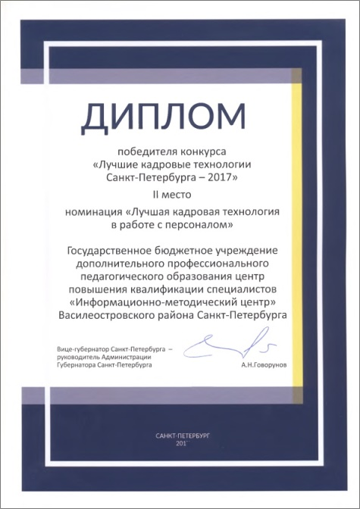
В 2017 году в ходе инновационной работы ИМЦ разработал технологию управления компетенциями персонала «ИНТЕГРАЛ», которая была признана победителем на конкурсе при Администрации Губернатора Санкт-Петербурга "Лучшие кадровые технологии Санкт-Петербурга" в номинации "Лучшая кадровая технология в работе с персоналом" http://schoolinfo.spb.ru/deyatelnost-imts/nashi-nagrady
Актуальность технологии управления компетенциями персонала «ИНТЕГРАЛ» обусловлена современной необходимостью руководителя обеспечить корпоративный прорыв организации в соответствии с новыми требованиями к образованию и отсутствием разработанных механизмов по контролю этого процесса. Как только руководитель решает начать инновационную работу, новый проект или любой другой корпоративный прорыв, он сталкивается с ограниченностью имеющихся компетенций своего педагогического коллектива. Необходимость повышения квалификации педагогов создаёт дополнительный ряд проблем. Как выявить профессиональные дефициты сотрудников, в какую организацию обратиться для создания программы повышения квалификации, направленной на устранение конкретных дефицитов, как работодателю проконтролировать эффективность обучения его сотрудников? Для решения этих проблем создана технология управления компетенциями пероснала.
Цель технологии – обеспечить руководителю эффективное управление профессиональным развитием персонала. Технология учитывает профессиональные дефициты и возможности работников, а также обеспечивает выстраивание и наполнение индивидуальных образовательных маршрутов в рамках заявки руководителя организации http://eduintegral.ru/

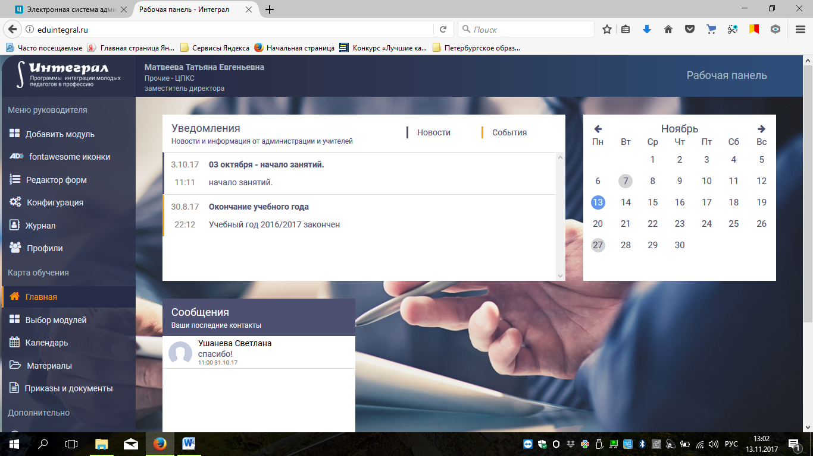

Новизна технологии в том, что впервые работодатель получает возможность через электронную систему «ИНТЕГРАЛ» управлять компетенциями персонала для корпоративного прорыва, снизив при этом ресурсные издержки (временные, психологические, финансовые и др.) Предложенная технология управления компетенциями персонала обладает преимуществами:
- воспроизводимость - поэтапный порядок действий легко можно повторить в системе дополнительного профессионального образования;
- перспективность – можно использовать в любой отрасли народного хозяйства в области повышения квалификации работников, используя соответствующее тематическое наполнение;
- мобильность - «ИНТЕГРАЛ» работает в мобильной версии, что повышает оперативность контроля и мобильность принятия управленческого решения;
- управление «он-лайн»- «ИНТЕГРАЛ» - электронная система, обладающая свойствами системы управления обучением (LMS) и взаимоотношениями (CRM).
- вариативность – выстраивание образовательного маршрута происходит по заказу руководителя и на основе диагностики дефицитов, а для персонала предусмотрена внутри модулей возможность выбора интересующей темы;
- свободный доступ к системе обеспечен для руководителя и персонала.
Интерактивная технология управления компетенциями персонала «ИНТЕГРАЛ» реализуется в течение шести этапов деятельности руководителя:
1 этап. Определение работодателем КВЦ (критически важной цели) для организации.
2 этап. Поиск организаций-партнёров для диагностики и коррекции профессиональных дефицитов персонала.
3 этап. Диагностика профессиональных дефицитов, мешающих достижению КВЦ.
4этап. Согласование. Наполнение «ИНТЕГРАЛ» содержанием в соответствии с заявкой работодателя.
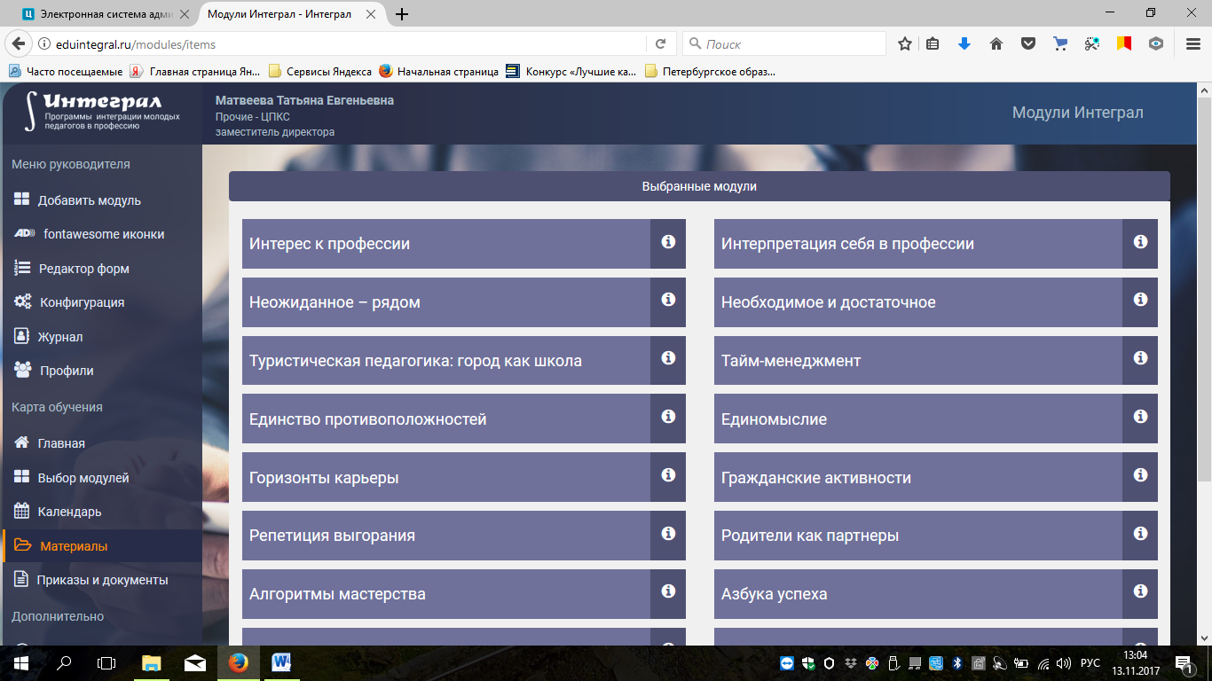

5 этап. Работа в системе «ИНТЕГРАЛ». Контроль успешности сотрудников в обучении со стороны работодателя.
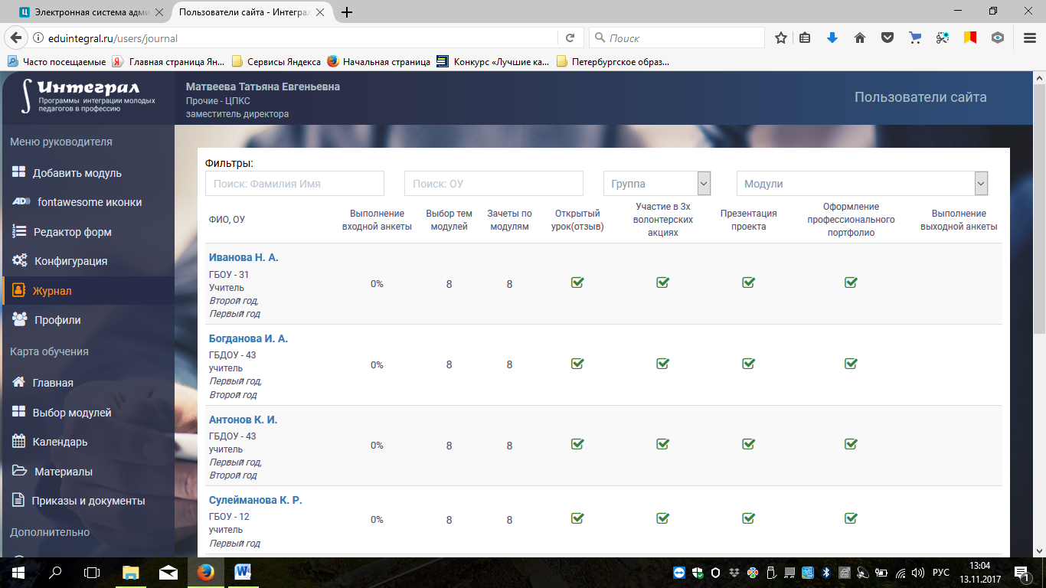

6 этап. Принятие управленческого решения. Отбор кадров по результатам работы в программе.
Описание электронной системы «ИНТЕГРАЛ» представлено на сайте ИМЦ http://schoolinfo.spb.ru/integral
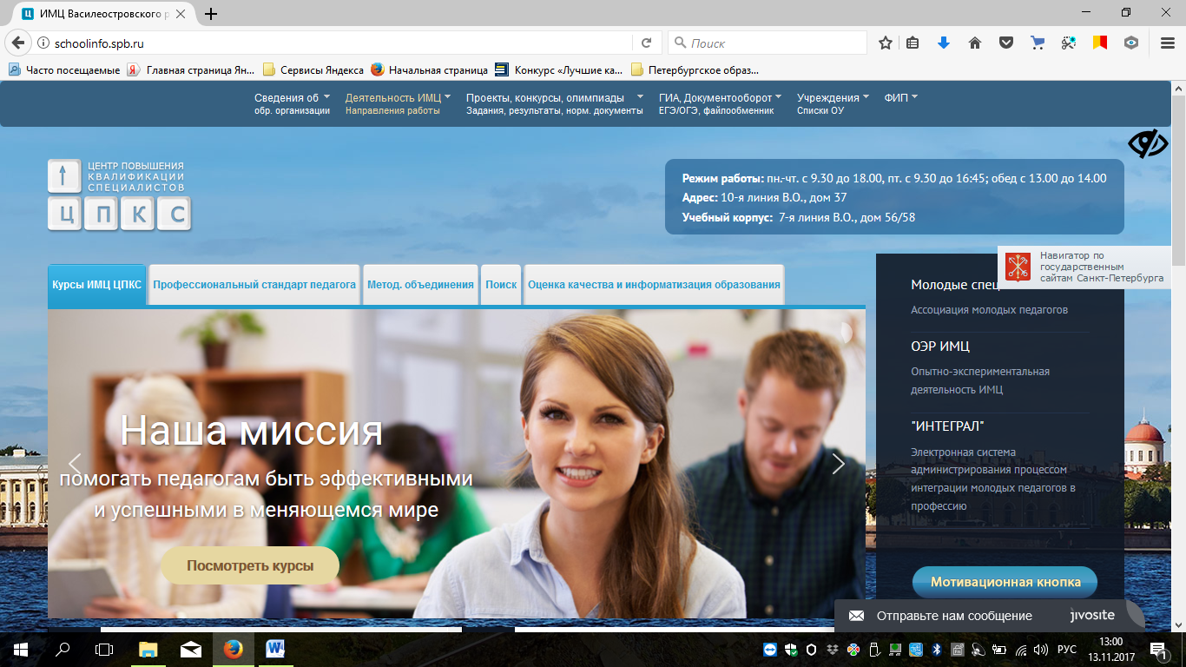

Достоинством электронной системы «ИНТЕГРАЛ» является то, что в оценке уровня компетенций педагога участвует его работодатель, который выступает заказчиком курса повышения квалификации для повышения качества работы учреждения.
Также следует отметить дружелюбный интерфейс системы «ИНТЕГРАЛ»: присутствие контролирующей управляющей функции в системе не препятствует возможности выбора индивидуальных маршрутов педагогами, основанном на дефицитарном принципе. Каждый модуль программы повышения квалификации в оболочке «ИНТЕГРАЛа» посвящён конкретному профессиональному дефициту, педагог включён в инвариантную и вариативную часть модульной программы, он может задать вопрос преподавателю, он может общаться с коллегами внутри системы при выполнении группового задания, он может выбирать темп прохождения модуля. Также «ИНТЕГРАЛ» содержит универсальный инструмент определения профессиональных дефицитов и позволяет увидеть изменения при повторном применении в конце обучения.
В ходе обучения сотрудника работодатель имеет возможность наблюдать за динамикой прохождения модулей, какие модули выбраны, насколько эффективно сотрудник способен распоряжаться своим временем. Эта особенность системы даст возможность сотруднику проявить себя в неожиданной для работодателя роли, что будет способствовать раскрытию профессионального потенциала и, возможно, карьерному росту.
Следует отметить уникальные технические особенности ресурса «Интеграл».
- Это единственный в своём роде отечественный продукт;
- Благодаря тому, что система закрытая (в неё невозможно попасть без приглашения), она более защищённая;
- «Интеграл» прост в распространении. Система разрабатывалась маленькой командой, поэтому поддержка осуществляется посредством обновления основного дистрибутива продукта. Проект можно установить бесплатно заинтересовавшейся организации и работать с ним, установив на своём хостинге или сервере, прочитав документацию пользователя (или видеоуроки). Распространяться система будет с основного сайта проекта, на данный момент это сайт ИМЦ Василеостровского района Санкт-Петербурга.
Мы убеждены, что использование электронного ресурса «Интеграл» способствует развитию талантов руководителя и педагога, поскольку система реагирует на запросы не только работодателя, но и обучающегося.

LMS – популярный программный продукт: система управления обучением, которая позволяет предъявлять материалы и отслеживать выполнение заданий обучающимися CRM - популярный программный продукт: система управления взаимоотношениями, которая позволяет обеспечить контакт (обратную связь) внутри участников для решения совместных задач

